Контрольно-обобщающий урок по теме

**«Простейшие или одноклеточные животные».**

*Дата проведения:17декабря*

*Класс*: 7

*Учитель*: Козловская Татьяна Васильевна

**Цели урока:**

1.*Образовательные*: выделять признаки простейших, особенности строения простейших, уметь находить сходства в строении одноклеточных животных и растений и делать вывод о единстве происхождения живых организмов;

- знать особенности жизнедеятельности (питания, дыхания, движения, размножения и т.д.) простейших, их значение в природе и жизни человека;

- уметь классифицировать простейших по внешним признакам.

2.*Развивающие*: умение сравнивать и выделять главное, работать в группах, совершенствовать творческие способности.

3*.Воспитательные*: формирование коммуникативных качеств, интереса к знаниям, ответственности за результаты своего труда.

**Оброрудование:** компьютер, медиапроектор, карточки, пластелин,бумага

**ХОД УРОКА**

*I этап. Организационный момент.*

Уч-ль: Я приглашаю вас в живой природы мир,

Где интересен – наш главный ориентир.

Узнаем мы, что всё здесь не случайно,

Найдём ответы и разгадаем тайны…

В течение нескольких уроков мы изучали тип «Простейшие или одноклеточные животные». Сегодня вспомним и обобщим полученные знания.

*II этап. Закрепление и систематизация знаний*.

**Задание 1**. Фронтальный опрос (у каждого учащегося приготовлены сигнальные карточки - АМЁБА, ИНФУЗОРИЯ, ЭВГЛЕНА.)

Учитель задаёт вопрос, ученики поднимают карточку с правильным ответом.

1.Какие из одноклеточных не имеют постоянной формы тела? (амёба)

2.Кто является автотрофом? (эвглена)

3.Передвигаются при помощи многочисленных ресничек? (инфузория)

4.Кто имеет черты и растений, и животных? (эвглена)

5.Кто имеет два ядра? (инфузория)

6.Кто относится к классу Саркодовые? (амёба)

7.У кого есть стигма? (эвглена)

8.Кто передвигается с помощью жгутика? (эвглена)

9.У кого есть порошица? (инфузория)

10.Кто имеет сократительную вакуоль? (все)

11.Кто движется с помощью псевдоподий? (амёба)

12. Кто при неблагоприятных условиях образует цисту? (все)

**Задание 2.** Вспомним систематику Одноклеточных животных.

Царство Животные (какими признаками обладают животные)

Подцарство Одноклеточные

Какие классы образуют данное подцарство?

Уч-ки: Саркодовые, Жгутиконосцы, Инфузории, Споровики.

Уч-ль: Внимание на экран. (слайд с изображением представителей разных классов). Назовите систематические группы Простейших по их внешнему виду.

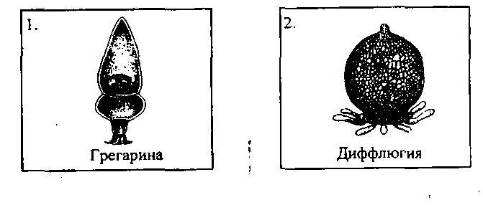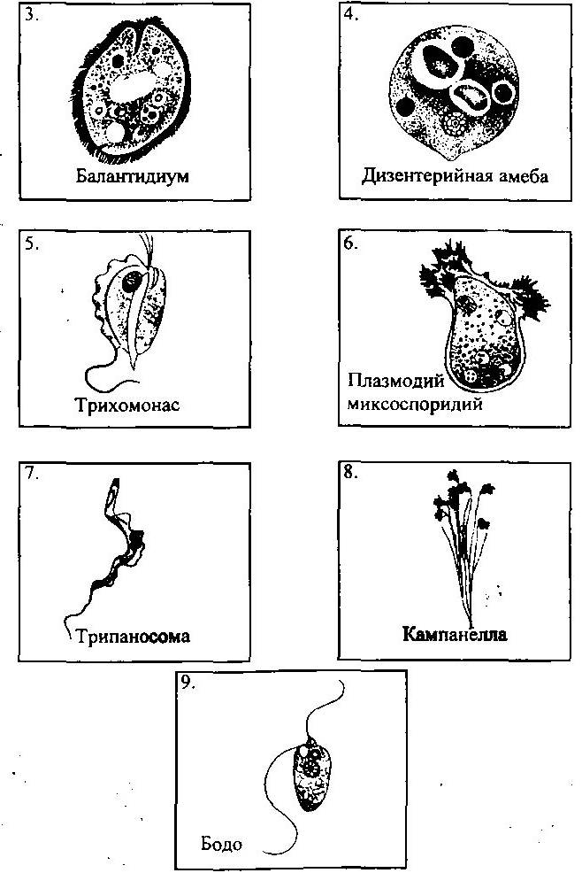

**Ответы:**1. Грегарина – споровики. 2. Дифлюгия – саркодовые

3. Балантидиум – Инфузории 4. Дизентерийная амёба – саркодовые

5. Трихомонос – жгутиковые 6.Трипаносома – жгутиковые

7. Бодо – жгутиковые. Плазмодий микроспородий- споровик

**Задание 3**. Заполнение таблицы

Нужно поставить **+**( если эта органелла есть у данного представителя) или **–(**если не характерна ) в каждую колонку.

**Сходство и различие простейших.**

|  |  |  |  |
| --- | --- | --- | --- |
| Органоиды | Амеба | Эвглена зеленая | Инфузория-туфелька |
| Оболочка |  |  |  |
| Цитоплазма |  |  |  |
| Ядро |  |  |  |
| Ложноножка |  |  |  |
| Жгутик |  |  |  |
| Ресничка |  |  |  |
| Пищеварительная вакуоль |  |  |  |
| Сократительная вакуоль |  |  |  |
| Ротовое отверстие |  |  |  |
| Порошица |  |  |  |
| Хлоропласты |  |  |  |
| Светочувствительный глазок |  |  |  |

**Задание 4.** Карточки «Одноклеточные животные»

Задание – обведите кружком номер верного утверждения.

1.Одноклеточные животные очень малы, им присущи все процессы жизнедеятельности.

2.Имеется нервная система.

3.Обитатели морей, пресных водоёмов, есть паразитические формы.

4.Характерно наличие сократительных вакуолей, которые выполняют выделительную и осморегуляторную функции.

5.Все представители типа Простейшие в организме имеют ядра двух типов.

6.Размножение происходит делением клетки, половое размножение по типу коньюгации.

7.Все одноклеточные – автотрофы.

8.Большинство одноклеточных животных – гетеротрофы , переваривание пищи происходит в пищеварительных вакуолях.

9.Обладают раздражимостью, выражается это в двигательных реакциях – таксисах.

Проверка: 1,3,4,6,8,9.

Уч-ль :проводит физкуль.минутку

Утром дети в лес пошли   
*(шаги с высоким подниманием ног)*И в лесу грибы нашли   
*(размеренное приседание),*Наклонялись, собирали   
*(наклоны вперёд),*По дороге растеряли   
*(ритмичное разведение рук в стороны).*

Уч-ль: Каково значение простейших в природе и в жизни человека?

Ответы учащихся:

-возбудители заболеваний (дизентирийная амёба, малярийный плазмодий)

-раковины лучевиков используют для изготовления наждачной бумаги

-пища для животных ( мальки рыб, планктон)

-фораминиферы участвуют в образовании осадочных пород и т.д.

**Задание 5.** На доске 4 листа бумаги.

Составьте 2 цепи питания из 3х звеньев, и одну из 4-х, одним звеном должны быть простейшие.

Например, водоросли→простейшие→мальки рыб.--- кит

**Задание 6.** На экране зашифрован представитель простейших. По подсказкам отгадать о ком идёт речь?

1.Имеет плотную оболочку, поэтому форма тела постоянная.

2.Тип питания – миксотрофный.

3.Учёные считают, что от них произошли многоклеточные животные.

4.Вид зелёного шарика, включающего до тысячи клеток.

5.В процессе размножения старая коллония гибнет, разрушаясь, а молодая живёт самостоятельно.

*Ответ:* Вольвокс.

**Задание 7**

* 1. Ученые ботаники относят эвглену зеленую к растениям, а зоологи - к животным. Кто из них прав?
* Ответ. Эвглена – животное, но ее нельзя назвать типичным животным. Она свободно передвигается, питается автотрофно, подобно зеленым растениям, использует на свету воду и углекислый газ.
* 2. Простейшие широко распространены в почве и воде, однако, они не могут жить в кипяченной воде. Как вы думаете, почему?

Ответ. Простейшие не могут жить в кипяченной воде, потому что в ней нет растворенного кислорода, а он необходим для жизни большинства животных

* 3. Среди водных животных имеется довольно много прозрачных форм, а среди обитателей поверхности почвы их почти нет. Как вы думаете, почему?
* Ответ. Прозрачные формы животных в воде имеют больше шансов выжить , они менее заметны, пропуская через свое тело солнечный свет. Темные формы в почве лучше сливаются с фоном, а также лучше нагреваются.

Уч-ль: Вспомним, как выглядят типичные представители типа Простейшие. На столе у вас лежит пластелин, ваша задача изготовить модель простейших:

I группа- тип саркожгутиконосцы

IIгруппа- тип жгутиковые

А теперь посмотрим все или органойды вы отразили в своих моделях, а поможет нам с вами таблица которую мы заполнили в начале урока.

*III Подведение итогов*

*Рефлексия*

Оценки

д/з выполнить тестовые задания в рабочей тетради.

Карточки «Одноклеточные животные»

Задание – обведите кружком номер верного утверждения.

1.Одноклеточные животные очень малы, им присущи все процессы жизнедеятельности.

2.Имеется нервная система.

3.Обитатели морей, пресных водоёмов, есть паразитические формы.

4.Характерно наличие сократительных вакуолей, которые выполняют выделительную и осморегуляторную функции.

5.Все представители типа Простейшие в организме имеют ядра двух типов.

6.Размножение происходит делением клетки, половое размножение по типу коньюгации.

7.Все одноклеточные – автотрофы.

8.Большинство одноклеточных животных – гетеротрофы , переваривание пищи происходит в пищеварительных вакуолях.

9.Обладают раздражимостью, выражается это в двигательных реакциях – таксисах.

Карточки «Одноклеточные животные»

Задание – обведите кружком номер верного утверждения.

1.Одноклеточные животные очень малы, им присущи все процессы жизнедеятельности.

2.Имеется нервная система.

3.Обитатели морей, пресных водоёмов, есть паразитические формы.

4.Характерно наличие сократительных вакуолей, которые выполняют выделительную и осморегуляторную функции.

5.Все представители типа Простейшие в организме имеют ядра двух типов.

6.Размножение происходит делением клетки, половое размножение по типу коньюгации.

7.Все одноклеточные – автотрофы.

8.Большинство одноклеточных животных – гетеротрофы , переваривание пищи происходит в пищеварительных вакуолях.

9.Обладают раздражимостью, выражается это в двигательных реакциях – таксисах.

Карточки «Одноклеточные животные»

Задание – обведите кружком номер верного утверждения.

1.Одноклеточные животные очень малы, им присущи все процессы жизнедеятельности.

2.Имеется нервная система.

3.Обитатели морей, пресных водоёмов, есть паразитические формы.

4.Характерно наличие сократительных вакуолей, которые выполняют выделительную и осморегуляторную функции.

5.Все представители типа Простейшие в организме имеют ядра двух типов.

6.Размножение происходит делением клетки, половое размножение по типу коньюгации.

7.Все одноклеточные – автотрофы.

8.Большинство одноклеточных животных – гетеротрофы , переваривание пищи происходит в пищеварительных вакуолях.

9.Обладают раздражимостью, выражается это в двигательных реакциях – таксисах.

**Самоанализ**

**Тема урока** **«Простейшие или одноклеточные животные».**

Урок в 7класса по учебнику линии Н.И. Сонина издательства «Дрофа».

**Место урока в теме:** 3 урок в теме «ПОДЦАРСТВО ОДНОКЛЕТОЧНЫЕ»

Все этапы урока были взаимосвязаны.

Все требования программы по данной теме получили отражение в уроке.

Были представлены направления моей методической работы: активизация познавательной деятельности, активное использование ИКТ, гуманитаризация биологического образования, метапредметность.

При планировании данного урока были учтены возрастные особенности учащихся: вводились игровые элементы, смена видов деятельности, психологическая и физическая разрядка.

**Цель урока:** 1.*Образовательные*: выделять признаки простейших, особенности строения простейших, уметь находить сходства в строении одноклеточных животных и растений и делать вывод о единстве происхождения живых организмов;

- знать особенности жизнедеятельности (питания, дыхания, движения, размножения и т.д.) простейших, их значение в природе и жизни человека;

- уметь классифицировать простейших по внешним признакам.

2.*Развивающие*: умение сравнивать и выделять главное, работать в группах, совершенствовать творческие способности.

3*.Воспитательные*: формирование коммуникативных качеств, интереса к знаниям, ответственности за результаты своего труда.

***Оборудование:*** компьютер; проектор; магнитная доска, магниты, карточки, пластелин,бумага

**Тип урока:** Контрольно-обобщающий урок

**Формы обучения:** индивидуальная, фронтальная, групповая.

Содержание урока соответствовало теме и целям. Использованы фронтальная, индивидуальная и групповая формы работы, сочетание которых способствовало эффективной организации учебной деятельности.

На уроке применялись различные методы обучения: наглядные, практические, словесно-репродуктивные, игровые. Работа проходила в сотрудничестве с учителем.

Структурные элементы урока взаимосвязаны, осуществлялся логичный переход от одного этапа к другому.

При составлении плана урока было чётко распределено время между его этапами. Все этапы имели логическую последовательность.

Для мотивации к учебной деятельности было использован настрой на улыбку и положительные эмоции

С помощью фронтального опроса были выявлены пробелы в знаниях .

Не вызвала затруднения самостоятельная работа по карточками с тестовыми заданиями. На все поставленные вопросы ответы были даны верно и быстро. Знание прошлого материала позволило школьникам без труда заполнить таблицу «Сравнительная характеристика представителей Простейших» и дать исчерпывающий ответы о значении Простейших в природе и жизни человека. Знания , полученные на уроках экологии ребята смогли применить при составлении цепей питания.

При подборке вопросов и заданий учитывались индивидуальные возможности детей, для одарённых детей были предложены биологические задачи которые требовали логического мышления. Для развития творческих способностей было предложено задание «Составление моделей Простейших». Творческий подход и свобода выбора позволяет развивать мыслительную деятельность. Интерес и необычность не оставила никого равнодушным. Все учащиеся в течение урока проявили максимальную активность.

Домашнее задание было дано в виде обобщающего теста в рабочей тетради, состоящей из заданий двух уровней ,напоминающих структуру заданий ОГЭ по биологии.

Целесообразно использованы наглядные пособия, дидактический материал, технические средства обучения, что способствовало активизации познавательной деятельности учащихся на уроке, созданию ситуации успеха, формированию интереса  к изучаемым темам.

Атмосфера на уроке была доброжелательная, удалось создать положительный эмоциональный фон, стимулирующий деятельность учащихся.

Считаю, что урок достиг целей, результативен, так как учащиеся активно, с интересом  и правильно выполняли  задания. Задачи урока реализованы в полном объеме.

Учитель биологии: Козловская Т.В